«Главный музыкальный символ страны».

Подпиши главные символы государства. Это:

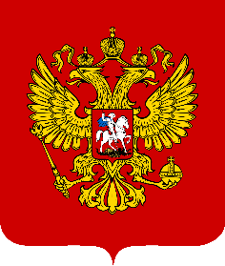 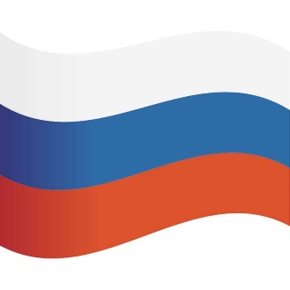 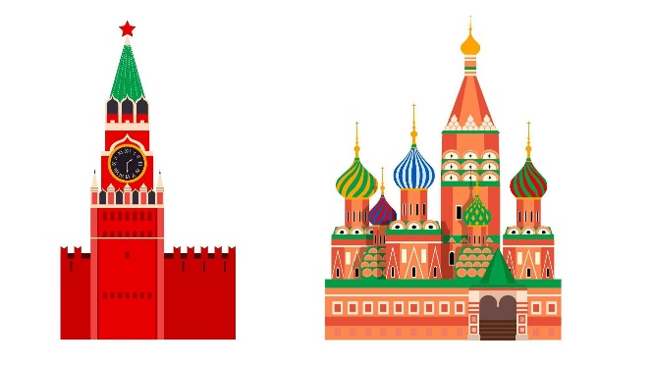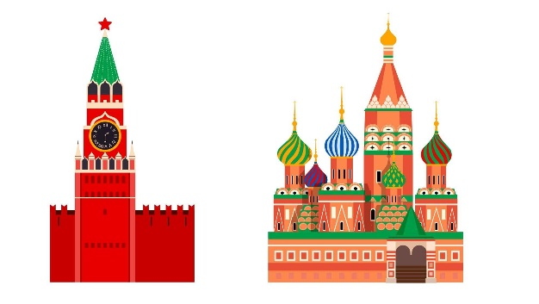 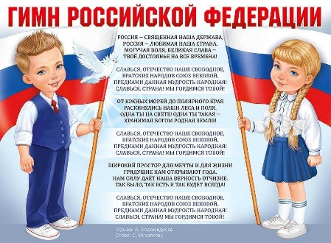

___________ _______________ ____________________ _____________________

Из истории Государственного гимна России.

Гимн-_______________________________________________________

Гимн поют (выбери иподчеркни):

Ласково, величественно, светло, задорно, энергично, строго, радостно, торжественно, напевно, нежно, плавно, отрывисто.

В 1944 году в СССР появился новый гимн, музыка которого используется в современном гимне. Автор слов С.В.Михалков, музыки А.В.Александров.

После распада СССР в 1991 гимном России стала «Патриотическая песня» композитора М.И.Глинки. Этот гимн вплоть до его замены в 2000 не имел слов.

С 2000 года гимном стала прежняя мелодия, а слова были сочинены вновь.

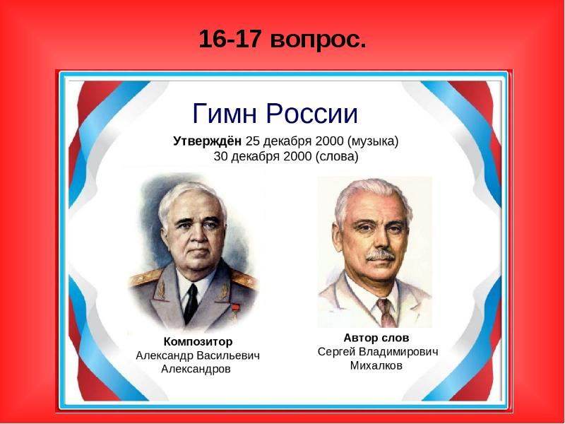  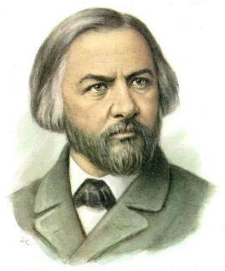

А.В.Александров С.В.Михалков М.И.Глинка

Раскрась:

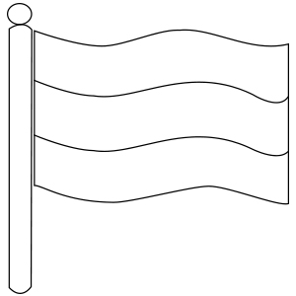 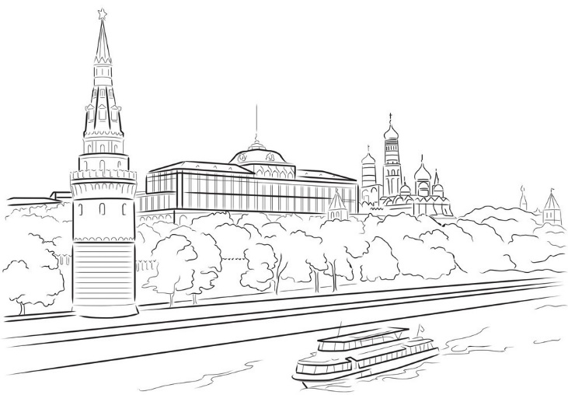 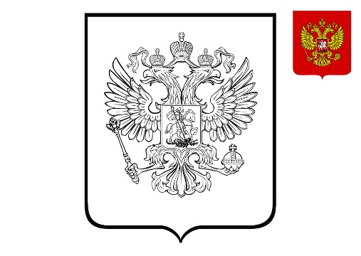

Гимн России (муз.А. Александрова, сл.С.Михалкова)

1. Россия- священная наша держава, 2. От южных морей, до полярного края

Россия- любимая наша страна. Раскинулись наши леса и поля.

Могучая воля, великая слава, Одна ты на свете, одна ты такая

Твоё достоянье на все времена. Хранимая богом родная земля

Припев: 3. Широкий простор для мечты и для жизни

Славься Отечество, наше свободное Грядущие нам открывают года.

Братских народов союз вековой Нам силу даёт наша верность Отчизне,

Предками данная мудрость народная, Так было, так есть и так будет всегда!

Славься страна мы гордимся тобой.

Отгадай кроссворд:

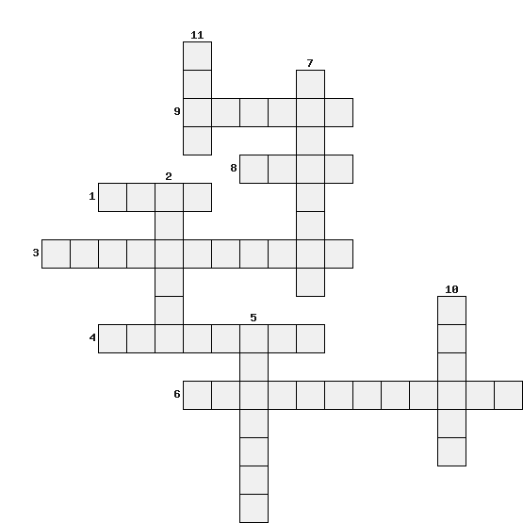

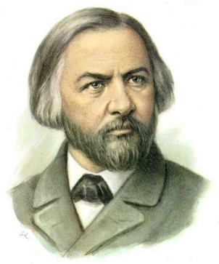 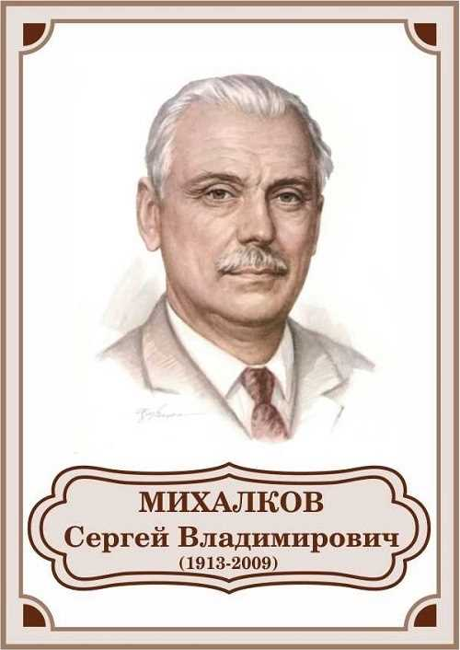

10 7

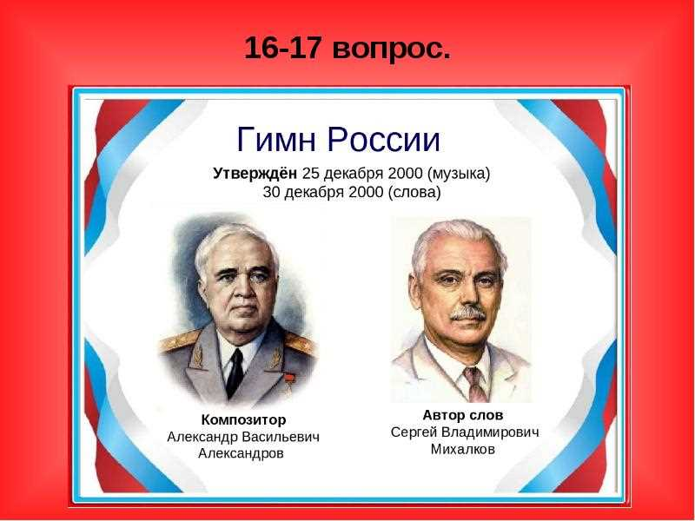 

3 4

Вопросы:

1. Главная песня государства
2. Столица нашей родины
3. Автор музыки гимна России
4. Главная башня Кремля
5. Часы на главной башне Кремля
6. Как исполняется гимн?
7. Автор текста гимна России
8. Трехцветный символ России
9. Наша страна называется
10. Автор «Патриотической песни»
11. Один из символов государства

|  |
| --- |
|  |
|  |